物质的三态变化
学生复习思维导图｜总览 + 分模块详图
讲义来源：自动化验收测试-物质的三态变化.docx
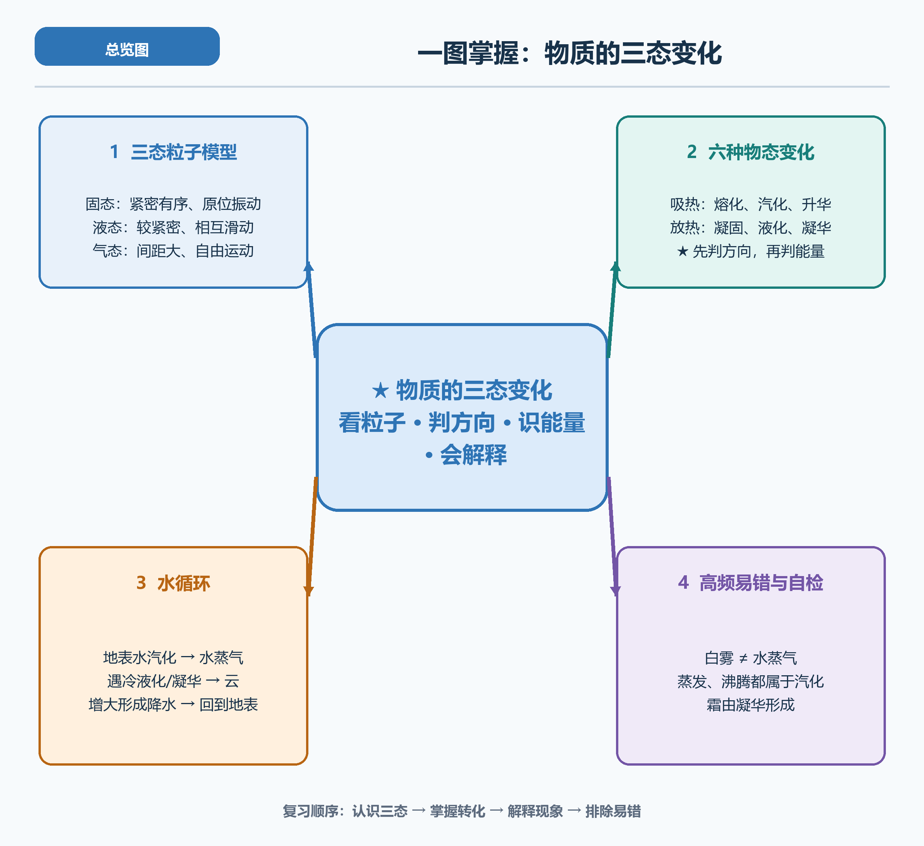
标记说明：★ 为必须优先掌握的核心考点

模块一｜三种状态的粒子模型
从粒子排列、运动方式和宏观特征三个角度对比固态、液态和气态。
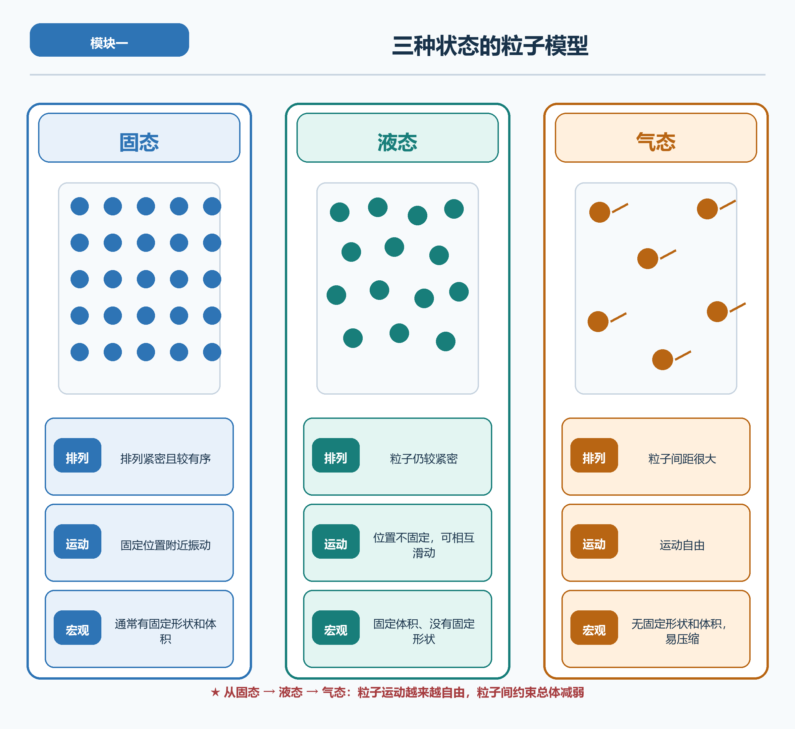

模块二｜六种物态变化与能量规律
先判断状态变化方向，再用“更自由吸热、更受约束放热”的主线判断能量。
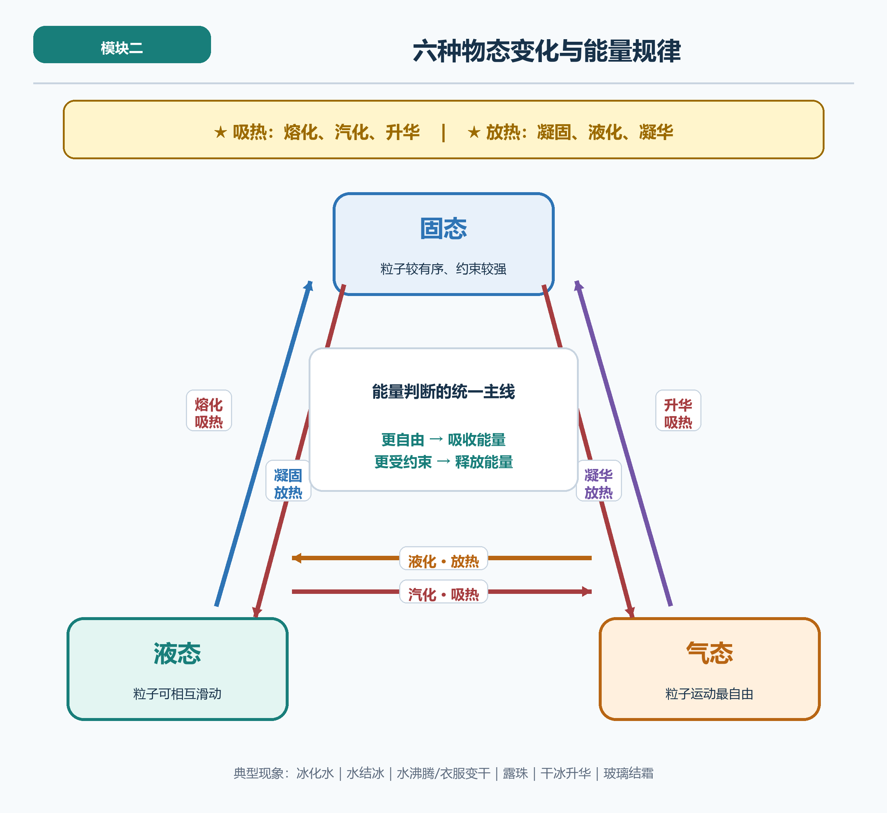

模块三｜自然界中的水循环
沿“汽化—液化或凝华—降水—回到地表”的顺序解释自然现象。
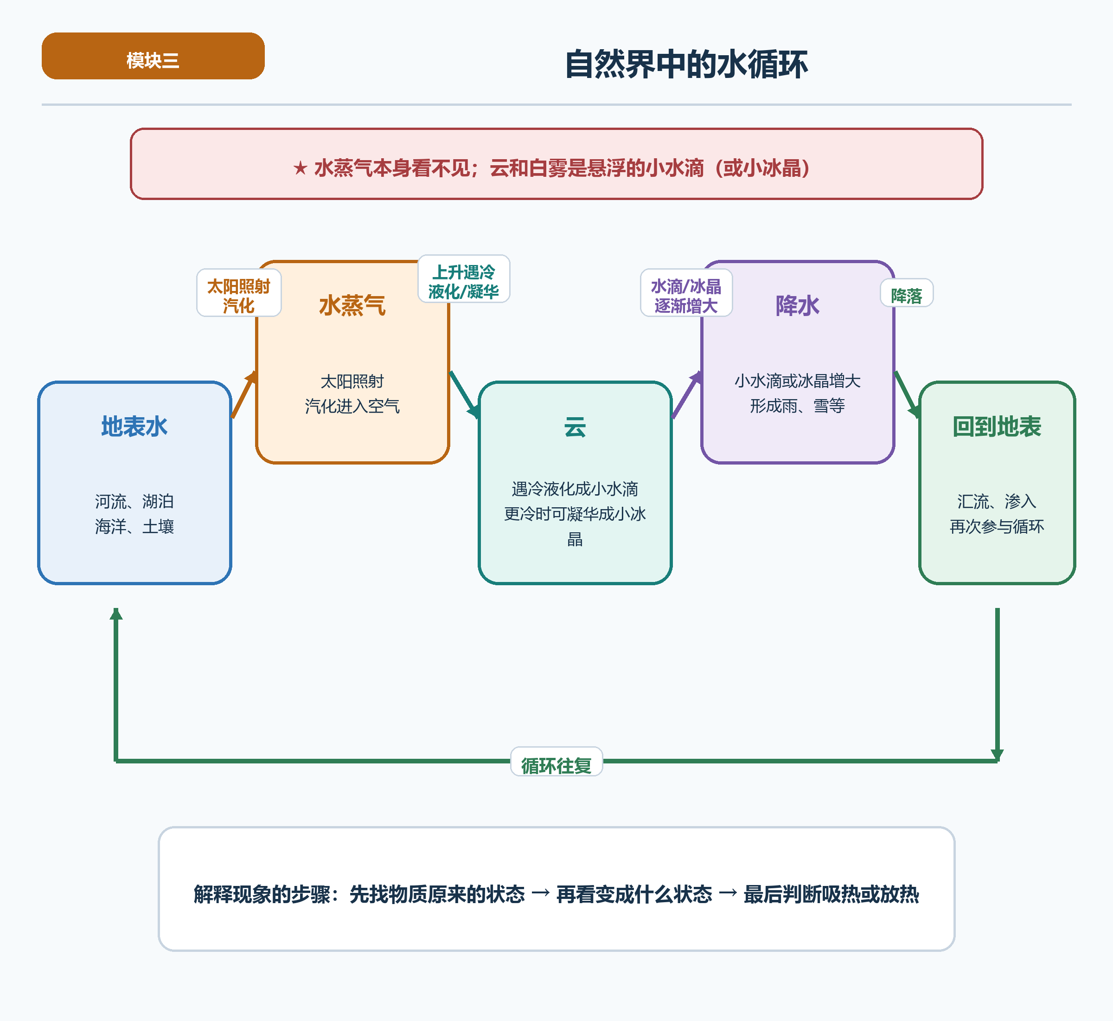

模块四｜高频易错点与复习自检
重点辨析白雾、水蒸气、蒸发、沸腾、霜等易混概念，并用三问检查掌握程度。
